SEBEROZVOJ V MULTIKULTURNÍM PROSTŘEDÍ
Dotek Nepálské kultury spojený s možností individuálního
koučování/ poradenství

V Praze dne 25. 04. 2017

1. ITINERÁŘ
( počet max. 8 osob)
22.10. NE Den 01 Odlet Praha v XX.XX hod. - přílet do Dubaje XX.XX hod.
(Časy příetů a odletů budou upřesněny po zakoupení letenek)

23.10. PO Den 02 odlet z Dubaje do KTM XX.XX. Přílet do Kathmandú v XX.XX hod. Transfer do Traditional Comfort Hotel (3xBB) – tradiční přivítání (pozn. případná večerní prohlídka města)

24.10. ÚT Den 03 Kathmandu sightseeing - Boudhanat, Swayambhu , Pashupathynat

25.10. ST Den 04 Přejezd do Pharpingu, transfer do Neydo Monastery (2 x BB). Podle času odpolední meditace PUJA s tibetskými mnichy za prosperitu, mír a lásku.
26.10. ČT Den 05 Ranní meditace PUJA, po snídani výstup na posvátnou horu Champa Devi, nebo procházka do Hattiban resort (hotel s vyhlídkovou terasou na Kathmandu valley).

27.10. PÁ Den 06 Přejezd do Nuwakotu, prohlídka vesnice Belkot a návštěva školy SHREE PANCHAKANYA HIGHER SECONDARY SCHOOL; potom přejezd do Summit River Lodge ( večeře, nocleh a snídaně)

28.10. SO Den 07 Přejezd do Pokhary - Hotel Mount Kailash (2 x BB),
večerní procházka městem

29.10. NE Den 08 Ranní odjezd na vyhlídku Sarangkot - východ slunce nad masivem Annapuren, prohlídka Pikhart.

30.10. PO Den 09 Ranní odjezd do Lumbini (rodiště Budhy) , transfer do Buddha Maya Resort (1 x BB)

31.10. ÚT Den 10 Prohlídka místa narození Buddhy, odjezd z Lumbini do Chitwanu (národní rezervace) , transfer do Barauli Community Homestay (2x plná penze)

01.11. ST Den 11 Ranní projížďka po řece (kanoe) – polední procházka či projížďka na kolech po vesnici ;
odpoledne sloní safari – večer folklor. představení

02.11. ČT Den 12 Přelet z Chitwan National Park do Kathmandu – transfer do Traditional Comfort Hotel (2xBB)

03.11. PÁ Den 13 (Případný let podél Everestu pro zájemce - Everest Mountain Flight)
Dopoledne - Návštěva vesnic Bungamati, Kokana.
Návštěva školy pro tělesně postižené - ADARSHA SAULA YUBAK Odpoledne – volný program , shopping
04.11. SO Den 14 Volný den pro nákupy a vlastní prohlídku města
Odpoledne transfer na letiště. Odlet z KTM XX.XX …přes Dubaj

05.11. NE Den 15 Přílet Praha – XX.XX

2. CENA A PLATEBNÍ PODMÍNKY

Níže uvedená cena zahrnuje
- Letecká doprava PRG – KTM – PRG
- Letecký transfer z CHTW do KTM
- Převozy z/ na letiště do/z hotelu v privátním klimatizovaném minibusu.
- 1 noc v Summit River Lodge (snídaně, večeře)
- 4 noci v Traditional komfort Hotel BB (zcela nový luxusní hotel se zahradou na střeše, kde budou probíhat večerní setkání a případné koučovací rozhovory)
- 1 noc v Buddha Maya Garden BB
- Místní průvodce na večerní prohlídku Durbar Square v Thamelu - Ason Market
- Místní průvodce na prohlídku Lumbiní
- Celodenní prohlídka Kathmandu City - Anglicky mluvící průvodce + Český průvodce
- Všechny vstupní poplatky
- Privátní transfer (Kathmandu-Nuwakot-Pharping)
- 2 noci v Neydo Monastery BB
- Průvodce na výstup na posvátnou horu Champa Devi
- Privátní transfer (Pharping- Pokhara do Káthmándú)
- 2 noci v Mount Kailash Resort BB
- Exkurze na horu Sarangkot vč. průvodce
- Půldenní prohlídka Pokhara - Anglicky mluvící průvodce pro Sarangkot a Pokharu
- 2 noci Chitwan Barauli homestay BB
- 1 x vedoucí zájezdu FOC s 30-ti letou praxí v oblasti + trenér/kouč s dlouholetou manažerskou praxí a koučovacím/terapeutickým výcvikem
- Po celou dobu můžete využít individuálního koučování/poradenství – výběr kouče či poradce záleží zcela na Vás.
- Společné setkání po návratu, na kterém obdrží každý účastník certifikát o absolvování této akce.

Cena : 65. 900,- Kč

Cena neobsahuje:
- Vízum do Nepálu (řeší se přímo na letišti v KTM – asi 25 USD)
- Individuální cestovní pojištění
- Let okolo Mt. Everest, 180 USD (není povinné, hradí pouze zájemci. V ceně i přípitek na palubě a certifikát o absolvování letu podepsaný kapitánem letadla).

Platební podmínky:
- Zálohu ve výši 30.000,- Kč je třeba složit do 25. 05. 2017 (je nutno zakoupit letenky a poslat poplatky do Nepálu.
- Doplatek ve výši 35.900,- je nutné uhradit nejpozději 50 dní před odletem.
Číslo účtu pro zaslání plateb: 154966828/ 0600

3. TÝM, KTERÝ VÁS BUDE DOPROVÁZET

Ing. Oldřich Bubák, MBA – vedoucí výpravy a ředitel kanceláře v Káthmándú
Oldřich je nejen zkušeným manažerem a poradcem, ale také vášnivým cestovatelem a prvním Čechem, který pěšky došel na severní a jižní pól. Má za sebou mimořádné výkony v extrémních oblastech Arktidy a Antarktidy i řadu úspěšných výprav a mezinárodních expedic. Mimo jiné je také členem Asociace profesionálních fotografů (v letošním roce vyhrál prestižní mezinárodní fotografickou soutěž v Tokyu) a publikuje knihy ve vlastním vydavatelství (která naleznete i na pultech knihkupectví v Nepálu), spolupracuje s Českou televizí a je tvůrcem celovečerního filmu Journey. Ačkoliv je absolventem ČVUT, působil i jako ředitel filharmonie a projektový manažer na mezinárodní úrovni. Od nepálské ´Královské himálajské trekkingové společnosti´ obdržel statut profesionálního „tour leadera“ pro Himálaj, Nepál, Tibet, Sikkim, Bhútán atd. Do této chvíle se mu podařilo navštívit více než 170 států světa (OSN uznává 194 států). Od letošního roku zastává pozici Vicepresidenta pro globální prodej v naší společnosti. Do Nepálu se pravidelně vrací již 30 let a zavede Vás na místa, kam se s cestovní kanceláří nepodíváte a poskytne své zkušenosti a komentáře vztahující se k této oblasti ( a nejen k této).

PhDr. Josef Kasal, Ph D. , MBA – lektor a kouč
Josef má za sebou nejen manažerské zkušenosti, ale je také zkušeným koučem a poradcem s „filosofickým“ přesahem. Absolvoval několikaletý psychoterapeutický výcvik akreditovaný Českou lékařskou společností. Učí na Univerzitě v Hradci Králové, kde se specializuje na psychosociální aspekty manažerské práce a kulturní antropologii. Spolupracuje s Českou televizí a publikuje v ČR i v zahraničí. Letos se zúčastnil antropologické výpravy do Nepálu a navštívil všechna místa, která jsou uvedena v itineráři. Po dobu výpravy Vám bude k dispozici jako lektor/facilitátor i jako kouč. Josef v současné době také zastává pozici Vicepresidenta pro kvalitu v MBA vzdělávání u naší společnosti. Zkušenosti v oblasti řízení kvality vzdělávání získal nejen v ČR, ale také během četných návštěv zahraničních univerzit, se kterými spolupracujeme.

Mgr. Pavel Kotek, MBA – lektor a kouč
Pavel má dlouholeté zkušenosti s top manažerskou prací v nadnárodních korporacích pohybujících se v multikulturním prostředí. Na přelomu tisíciletí zastupoval 27 leteckých společností v EMEA regionu, následně se přesunul do oblasti IT. Vybudoval několik úspěšných společností. Od roku 2004 se aktivně věnuje kultivaci manažerské sféry v ČR i EU, zejména prostřednictvím aplikačních výcviků a MBA studia. Zabývá se i koučováním a terapií – absolvoval několikaletý výcvik akreditovaný Českou lékařskou společností a výcvik v komunitní a skupinové terapii. Od roku 2010 je ředitelem společnosti pro management a leadership, která pomáhá profesionálům na všech úrovních v osobním a profesním růstu. Letos se zúčastnil antropologické výpravy do Nepálu a navštívil všechna místa, která jsou uvedena v itineráři. Po dobu výpravy Vám bude k dispozici jako terapeut/kouč.

Více informací o nás najdete na http://spml.cz/zakladni-lektorsky-tym/

4. OBRÁZKOVÝ PRŮVODCE
Kathmandu –hlavní město Nepálu, čítající kolem 500 000 obyvatel. Je kulturním, hospodářským a politickým střediskem země. Město je rozděleno do čtyř částí: Káthmandú, Pátanu, Bhaktapuru a Kirtipiru. Každé z nich má bohaté kulturní a historické kořeny. V celém káthmandském údolí vládne středověká atmosféra, což na každého, kdo sem přijede, působí dojmem, jako by cestoval proti proudu času do minulosti. Původní obyvatelé údolí jsou Névárci. Mají vlastní jazyk odlišný od nepálštiny. Jejich bohatá kultura vznikla prolnutím tibetské, indické a dalších kultur, které se v tomto pradávném údolí směšovaly. Nevárská kultura dosáhla vrcholu v 17.století,kdy bylo Údolí rozděleno do čtyř království.Tehdy byly postaveny nejkrásnější chrámy. Dodnes jsou Nevárci hrdi na to,že pocházejí z Patanu, a ne z Bhaktapuru.Celé údolí je asi 20 km dlouhé a 35 km široké, v nadmořské výšce kolem 1300 metrů.

Většina turistických prohlídek v Kathmandu začíná v historickém středu města, kterým je Durbar Marg. Durbar znamená nepálsky palác.Tady kdysi sídlil nepálský král. Protože palácovou bránu hlídá opičí král Hanuman, celé čtvrti se říká Hanuman Dhoka. Dhoka znamená v nepálštině dveře, nebo brána.

Nenajdete na světě jiné hinduistické království kromě nepálského. Ale je to i jediné místo na světě, kde hinduismus a buddhismus existují vedle sebe nejen v klidu a míru, ale navíc tak smíšeny, že je někdy obtížné rozeznat jeden chrám od druhého. V nepálu se nejčastěji vyznávají Višnu ( Zachránce) a Šiva (Ničitel ). Zbývající Bráhma (Stvořitel) není tak častým objektem vyznávání.

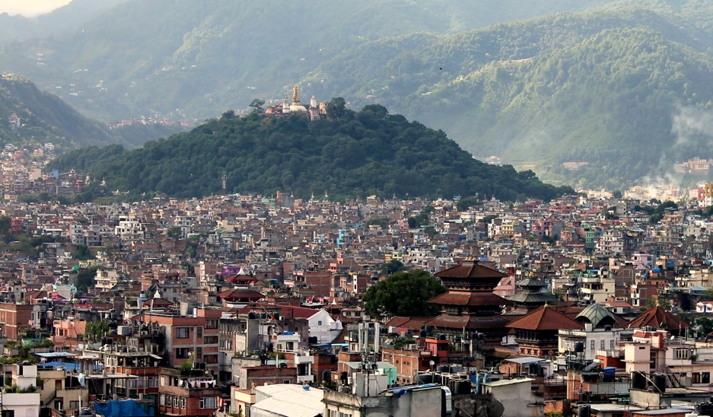

Swayambhunath – budhistický chrám, situovaný na vrcholku kopce asi 2 km západně od středu města. Chrám je znám spíše jako „opičí chrám“.
Archeologové se domnívají, že práce na stavbě začaly už v roce 460 n.l. a jeho význam vzrostl ve 13.století,kdy se místo stalo důležitým stře-diskem. Z vrcholku hory je hezký výhled na město. V době vlády krále Pratap Malla v 17.stol. bylo vybudováno východní schodiště .

Chrám Pášupatináth na břehu řeky Bagmátí je pro nepálské hinduisty nejdůležitější, protože je považován za nejsvětější. Zacházejí sem poutníci s celého světa, aby se poklonili Šivovi.
Toto místo je i nejsvětějším místem pro kremace, které se konají na západním břehu řeky .Podle hinduistické víry se musí tělo zpopelnit do čtyř hodin po smrti. Pohřbu se účastní obvykle jen muži.

Pátan – je druhé největší město v údolí, které leží na jih od středu města a je od něj odděleno řekou Bagmáti. Centrální náměstí je hustě obklopeno ukázkami nejkrásnější nevárské architektury v celém Nepálu.

Nejplodnější období pro celé údolí bylo obdobím nadvlády dynastií Mallů. Mallové byli liberálními vládci, kteří tolerovali vedle hinduistického náboženství i buddhismus. Králové z dynastie Mallů začali stavět ty nejskvělejší a nejmonumentálnější stavby .Jejich období začíná v roce 1380 a končí v roce 1760. Na obrázku jsou sedící na sloupech s lotosovými květy dva z nich.

Jedna z reprezentativních ukázek řezbářského umění Névárců je pověstné paví okno. Dočista filigránská práce se dřevem. Mimo to uměli vyrábět i bronzové plastiky.

Vchod do známé atrakce Pátanu a to do „Zlatého chrámu“(Golden temple), nebo Kwa Bahalu, jež je unikátním budhistickým monastirem. Legendy hovoří, že monastir byl založen ve 12.stol.,ačkoliv nejrannější záznamy jsou z roku 1409.
Po bližším prozkoumání zjistíte velice snadno,kdo z hlídacích hybridních lvů je samec a kdo samička.

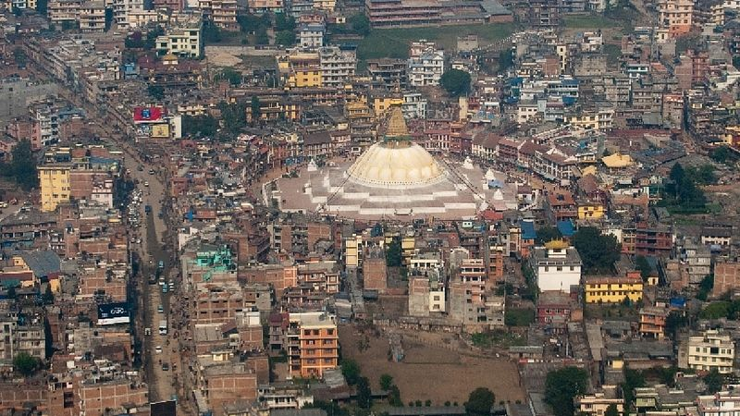
Největší kulová stúpa v Nepálu byla vystavěna – jako ostatní stúpy – jako důstojný stánek pro ostatky Buddhy, případně jiných svatých mužů. Po dvou a půl tisících let toto místo na severním okraji Káthmándú získalo prestiž nejen mezi studenty buddhismu. Stúpa byla postavena na obchodní stezce, a tak byla hojně využívána buddhistickými obchodníky. Hlavními příchozími ovšem byli poutníci (a posléze i uprchlíci) z Tibetu. Pro ně se stal Boudhanath symbolem míru a svobody v tomto světě. Spousta z nich se usídlila právě kolem této svatyně. Proto se jí také říká „Malý Tibet“.
Stúpy především sloužily jako náhrobní pomník na uložení svatých ostatků. Jejich umístění se váže na místa spojená s Buddhovým životem a jsou brány jako hmatatelný symbol jeho osvícené mysli. Novější buddhistická filozofie posunula význam stúp z hrobek na manifestaci rozšíření tohoto náboženského směru po celé Asii. Od Japonska po Thajsko, od Mongolska po Indonésii.

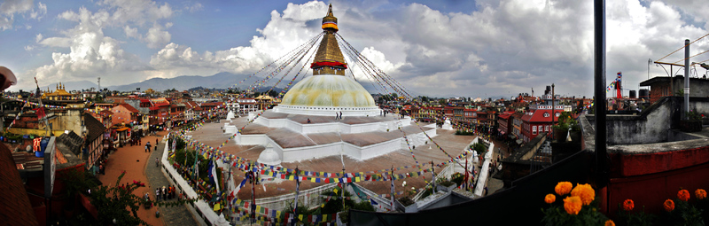

Bhaktapur- známý také jako Bhadgaon (vyslovovaný jako bat –gown), nebo také City of Devotees (Město zbožných lidí), je třetím hlavním městem v údolí. Nyní zde probíhají restaurátorské práce v rámci západoněmeckého rozvojového projektu založeného v roce 1970. BhaktaPur byl hlavním městem v údolí ve 14 –16 století. Většina nádherných staveb vyrostla za vlády krále Bhupatindra Malla v 17.století.

Jedna z největších pagod v této oblasti je pagoda Siddhi Lakshmi Temple. Stojí v jihovýchodním rohu paláce na náměstí Durbar Square. Toto náměstí je mnohem větší než stejnojmenné náměstí v Kathmandu a mnohem méně zalidněné jako v Pátanu. V roce 1934 bylo mnoho staveb destruováno zemětřesením a řada z nich již nebyla obnovena.

Sadhu – svatý muž je ten, koho poznáte podle sporého oblečení a natřeného sa-zemi. Podrobují se tělesným obtížím, podstupují zkoušky, aby dokázali, že se vzdalují fyzické bolesti. Dodržují přísný celibát. Většinou jsou vyznavači boha Višnu, věří, že pro ně nastal čas vzdát se všech materiálních statků vydat se duchovní pouť. Samozřejmě, že v dnešní době existují i podvodníci, kteří přišli na to, že převlek za sadhu může být docela lukrativním zaměstnáním. Někteří praví Sadhuové
prošli pěšky i celý kontinent.

Bungamati – jedna z nejpitoresknějších malých měst v údolí. Je vzdálená asi 15 km od Kathmandu na jih. Je klasickou nevárskou vesnicí ze 16 století. Tady na Vás opravdu dýchne historie. Vesnice je rodným místem Rato Matchhendranatha, který je patronem údolí.
Hlavní cesta prochází skrze Jawlakhel, který je táborem tibetských utečenců.

Mezi malou vesničkou Khokhana a Bungamati můžete na chvilku zastavit ve škole, kde se zúčastníte přímo vyučování.
Ředitel, velice milý muž, každého požádá o nějaký příspěvek, neboť škola je opravdu velmi chudá. Ale děti jsou fantastické a velice přátelské.

Vidíte sami, že kdybychom změnili pouze jedno písmenko, nikdo mi nebude věřit, že tady mám vlastní bubákovskou školu.

Khokhana – tato vesnička není tak přitažlivá jako Bungamati,její větší část byla zničena při zemětřesení v roce 1934, ovšem můžete tady pozorovat domorodý lid přímo ve velice těsných uličkách při jejich rozmanitých činnostech.

Nejzajímavější činností žen je spřádání vlny.

Nesmíme zapomenout také na další aktivitu domorodců a to výrobu malých mističek, kelímků a nádobek z hlíny, které jsou hlavně využívány pro sakrální účely. Po použití prostě nádob-ku vyhodí a nemusí se zabývat otázkou ekologie, neboť déšť ji během chvilky rozpustí.
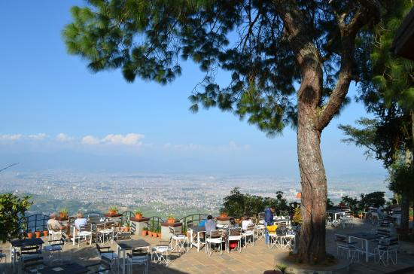
Hattiban resort

Nachází se 15 km od centra města Kathmandu a je zasazený do hustého borovicového lesa, daleko od ruchu každodenního života, Hattiban Resort nabízí nádherný výhled na údolí Káthmándú na jihu a zasněžené hory na severu. Během svého pobytu zde můžete jít na jednodenní výlety do Champa Devi (2045 m) a dvou poutních míst Pharping a Dakshinkali.

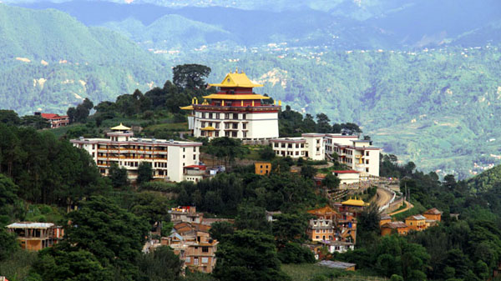
Neydo Monastery

Neydo Tashi Čhöling klášter, jen 22km nebo méně než hodinu jízdy od srdce Kathmandu. Je ideálním místem k odpočinku a relaxaci od veškerého shonu a zápasu a také k meditaci, nebo dokonce studiu buddhismus nebo implantování se do jednoho dne života mnichů. Žije zde téměř 200 mnichů. Klášter Neydo je záměrně situován v blízkosti jeskyně Asura, kde Padmasambhava, zvaný Guru Rinpočhe meditoval a dosáhl nejvyšší realizace. "Tam je energie, která opravdu pomáhá naší meditační praxi," říká Dečhen, dcera zakladatele kláštera, Karma Chagmé Rinpočheho.

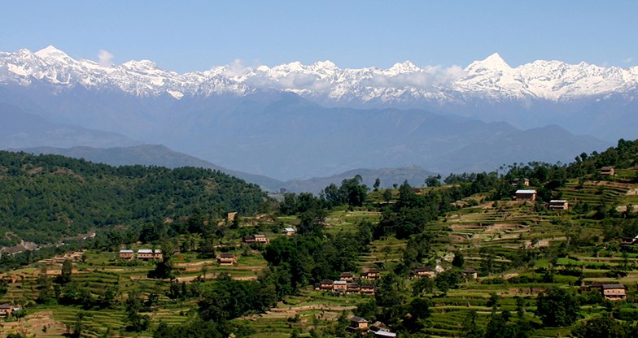
Pohled z Champa Devi Hill

Champa Devi je nádherný kopec nacházející se na jih od Kathmandu údolí. Champa Devi journey začíná jednu hodinu jízdy autem do obce Pharping (19 km) na cestě k Dakshinkali chrámu (chrám bohyně Kali). Champa Devi Hill se nachází v nadmořské výšce 2,285m, s buddhistickou a hinduistickou svatyní na vrcholu. Po 3 hodinách motivující procházky, dosáhneme vrcholu. Tam si užijete krásný výhled na centrální a západní Himálaj včetně Langtangu, Gauri Shankeru, Jugalu, Dorge Lakpy a mnoho dalších vrcholků. Kromě toho budete mít možnost obdivovat rušné údolí Káthmándú a jeho husté osídlení.

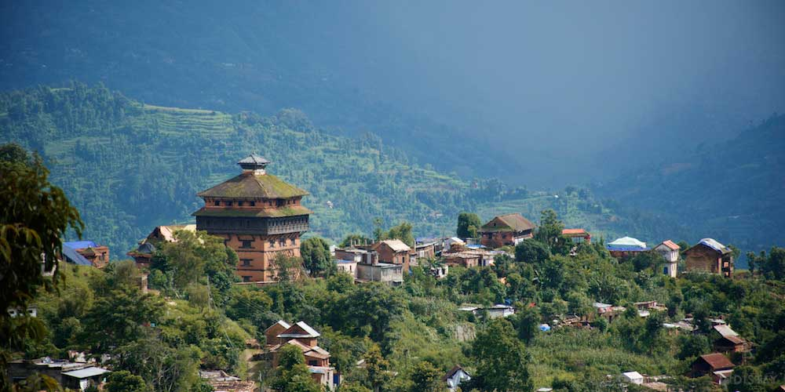
Jedna z vesnic oblasti Nuwakot

Před zemětřesením 2015 patřila malá vesnice Nuwakot (Devět Pevnosti), jihovýchodně od Trisuli Bazaar, mezi místa se zaslouženou pověstí miniaturního Shangri-la, zařazenou někde do 17. a 21. století. Bohužel, město bylo zasaženo zemětřesením v roce 2015. Mnoho vesnických domů se zhroutila a několik historických chrámů a paláců bylo těžce poškozeno.

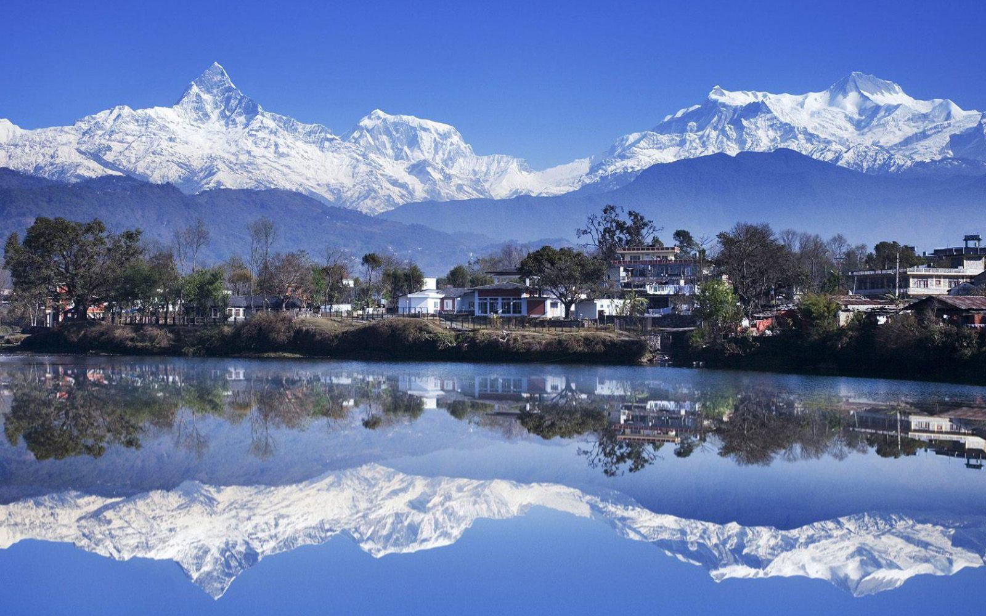

Pokhara

Město je proslulé spíše působivou polohou, než historickou a kulturní důležitostí. Klidné místo u jezera a hor častou slouží jako oáza, kde turisté mohou znovu čerpat síly po dlouhých vyčerpávajících túrách. Pokhara je půvabná i mírumilovnou atmosféru.
Druhé největší nepálské město leží v úrodném údolí na březích jezera Phéva, přibližně o 400 m níže než Káthmándú. Od hřebene Himálaje jej oddělují pouze nízké kopce – osmitisícové velikány Manáslu a Annapúrna jsou vzdálené jenom 25 km vzdušnou čarou. Celému obzoru však dominuje bližší vrchol Mačhapučre (6997 m n.m.). Snad nikde jinde v Nepálu není tak dobře vidět kontrast mezi subtropickou přírodou a sněhem pokrytými vrcholky Himálaje jako právě zde.
První cizinci, kteří objevili krásu Pókhary, byli v 70. letech minulého století hippies. Přicházeli sem na týden a zůstávali měsíce. Doba se sice změnila, ale kouzlo místa i nadále přetrvává a přitahuje cestovatele svou magickou krásou.
V údolí Pókhary žijí převážně Báhunové a Čétríové, zatímco na okolních kopcích zejména Gurungové, kteří tradičně zastávají posty ve vojenských oddílech Gurkhů.
Centrem Pókhary je pro návštěvníky druhé největší jezero v Nepálu – Phéva Tál. Jezero je z jedné strany pokryté hustým subtropickým porostem, tzv. Rání Banu (Královnin les), z druhé sítí restauraci, krámků a hotýlků. Ve středu jezera vyrůstá malý ostrůvek a na něm stojí chrám Varáhi, zasvěcený jedné z reinkarnací boha Višny.
Nad jezerem se tyčí ve výšce 1113 m n.m. moderní bělostná Pagoda míru, která dosahuje výšky 40 m. Každého, kdo k ní podnikne strmý výstup, odmění krásnými výhledy na jezero i nedaleké zasněžené vrcholky hor.
Jižní část jezera, kde vytéká řeka Pardí, je přehrazená. Bohužel se po hrázi nedá přejít na druhý břeh, zato je možné se vydat k nedalekým vodopádům Déví, kde řeka Pardí ústí do skalního tunelu.
Pókharou protéká řeka Séti, která vytváří úzké, až 30 m hluboké soutěsky. V některých částech města se ztrácí z povrchu a klesá až do hloubky 50 m. Séti znamená bílá – barva, kterou řece dodává místní vápenec.

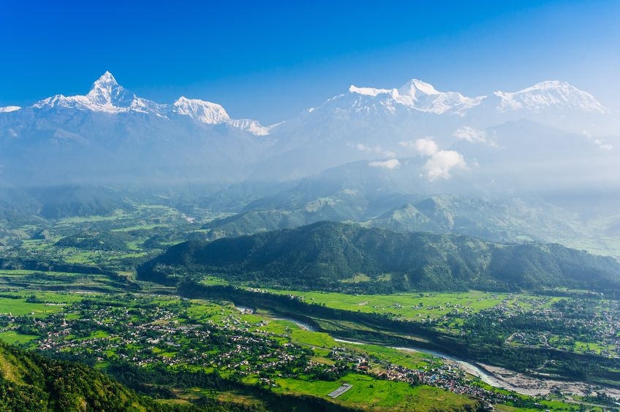
Pohled z hory Sarangkot

Sarangkot (1 560m n. m.) je malá vesnička a zároveň nejoblíbenější vyhlídka na Annapurny ležícím na kopci jen 10km od Pokhary. Ještě za hluboké tmy vyjíždějí z Pokhary zástupy aut s natěšenými turisty na východ slunce. Na parkovišti je ještě větší šrumec a zároveň spousta pseudo guidů, kteří se vám nabízejí, abyste se neztratili. Jelikož ještě víc do kopce vede jen jedna cesta, která je vroubená malými domky s výhledovými terasami, jsou jejich služby naprosto zbytečné. Pak už jen nezbývá než s horkým čajem čekat na východ slunce.

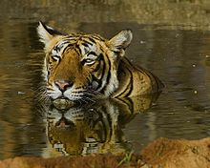
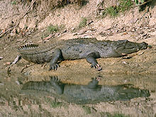
Chitwan national park

Je prvním národním parkem v Nepálu. Byl založen v roce 1973 a v roce 1984 byl prohlášen za součást národního dědictví. Rozkládá se na území o velikosti 932 km2. Chitwan je typický tropickým monsunovým podnebím s vysokou vlhkostí. Mezi typické zástupce fauny patří tygři, krokodýli, nosorožci a různí ptáci, které můžete pozorovat ve volné přírodě.

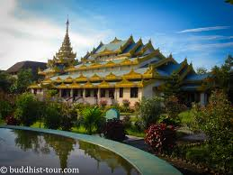
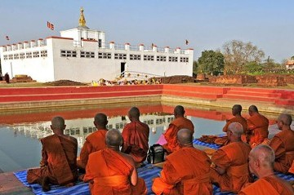
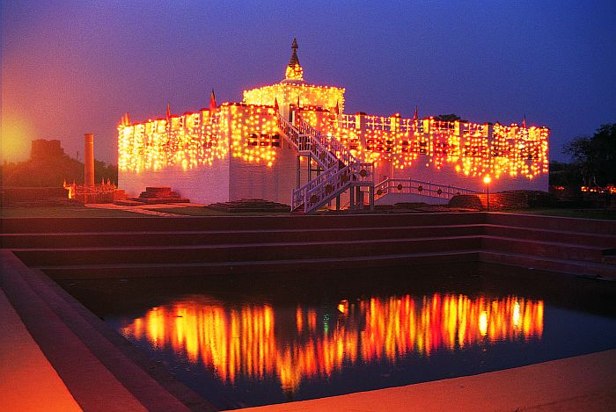

Lumbiní – místo narození Budhy

Podle tradice se zde narodil princ Siddhártha, který se později stal
Budhou Šákjamunim. Jméno Lumbiní je odvozeno od Buddhovy babičky, matky Maji. Lumbiní se nachází na předhůři Himálajského pohoří v dnešním jižním Nepálu, poblíž jeho hranice s Indií. Ve 3. století př. n. l. místo navštívil král Ašóka, nechal zde vztyčit sloup, který se dochoval až do současné doby. Lumbiní bylo znovuobjeveno koncem 19. Století. Od roku 1997 je součástí světového dědictví UNESCO.

